**Werkblad 1**

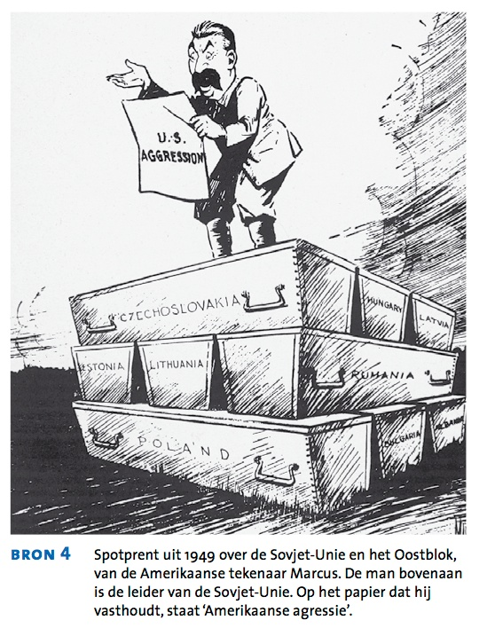**Opdracht 1**

1. Wat zie je op de spotprent (personen, symbolen, teksten)?

………………………………………………………………………………………………

………………………………………………………………………………………………

………………………………………………………………………………………………

1. Wat is de boodschap/kritiek van de tekenaar?

………………………………………………………………………………………………

………………………………………………………………………………………………

………………………………………………………………………………………………

1. Aan welke kant staat de tekenaar?

………………………………………………………………………………………………

………………………………………………………………………………………………

**Bijschrift:** *Op de brief staat “Agressie van de V.S.”*

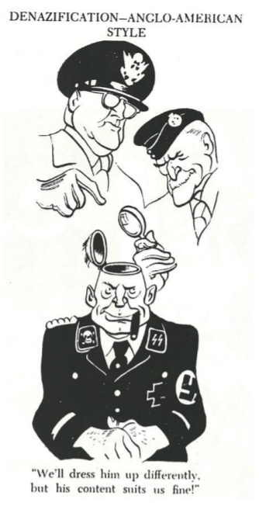**Opdracht 2**

1. Wat zie je op de spotprent (personen, symbolen, teksten)?

………………………………………………………………………………………………………

………………………………………………………………………………………………………

………………………………………………………………………………………………………

1. Wat is de boodschap/kritiek van de tekenaar?

………………………………………………………………………………………………………

………………………………………………………………………………………………………

………………………………………………………………………………………………………

1. Aan welke kant staat de tekenaar?

………………………………………………………………………………………………………

………………………………………………………………………………………………………

………………………………………………………………………………………………………

**Titel:***Denazificatie op Engels-Amerikaanse manier.*

**Onderschrift:** *“We kleden hem anders aan maar zijn inhoud past prima bij ons!”*

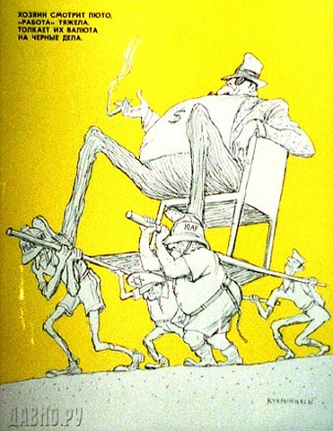**Opdracht 3**

1. Wie is ‘Uncle Sam’?

………………………………………………………………………………………………

………………………………………………………………………………………………

1. Aan welke kant staat de tekenaar?

………………………………………………………………………………………………

………………………………………………………………………………………………

………………………………………………………………………………………………

1. Wat is de boodschap/kritiek van de tekenaar?

………………………………………………………………………………………………

………………………………………………………………………………………………

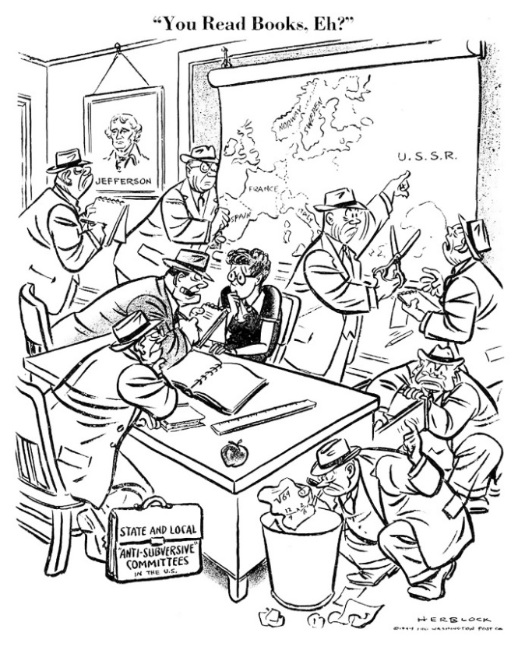

**Onderschrift:**

*Op de stoel zit ‘Uncle Sam’.*

*Op de helmen van de dragers staan: Israël, Zuid-Amerika en West-Europa.*

**Bijschrift:**

*De titel luidt: ‘Dus jij leest boeken?’*

*Op de tas staat: “Staatsdienst tegen ondermijnende activiteiten.”*

**Opdracht 4**

1. Wat zie je op de spotprent (personen, symbolen, teksten)?

…………………………………………………………………………………………………………………………………………………………………………………………………………………………………………………………………………………………………………………………

1. Over welk persoon / welke gebeurtenis gaat deze spotprent?

…………………………………………………………………………………………………………………………………………………………………………………………………………………………………………………………………………………………………………………………

1. Wat is de boodschap/kritiek van de tekenaar?

…………………………………………………………………………………………………………………………………………………………………………………………………………………………………………………………………………………………………………………………

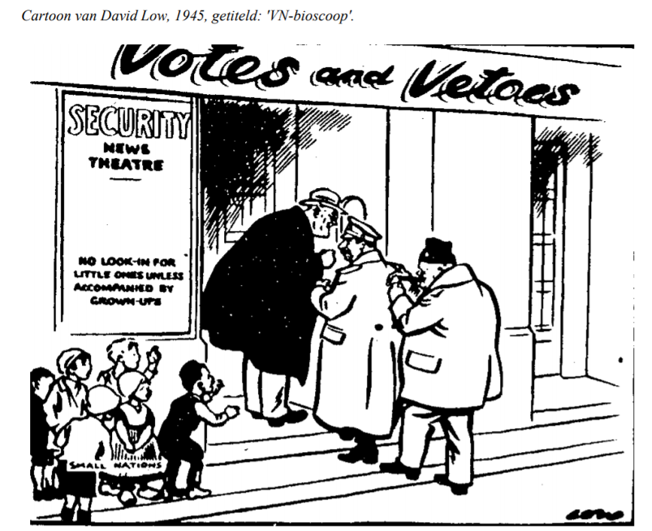

**Bijschrift:**

*Boven de bioscoop staat: “Stemmen en veto’s”*

*Op het bord staat:” Veiligheid nieuws theater” en “Geen toegang voor de kleintjes zonder begeleiding”*

*Bij de kinderen staat de tekst: “Kleine landen”*

**Opdracht 5**

1. Over welke organisatie gaat deze spotprent?

…………………………………………………………………………………………………………………………………………………………………………………………………………………………………………………………………………………………………………………………

1. Wat is de boodschap/kritiek van de tekenaar?

…………………………………………………………………………………………………………………………………………………………………………………………………………………………………………………………………………………………………………………………

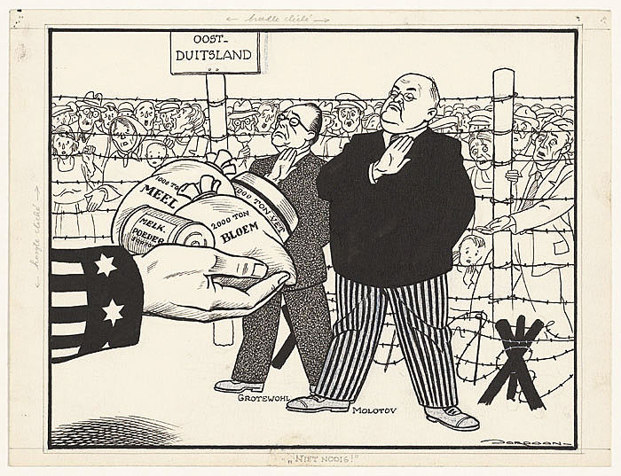

**Bijschrift:**

*Op het bord staat: Oost-Duistland*

*Op de hand liggen producten*

*met als opschrift: 1000 ton meel, 2000*

*ton bloem, 1000 ton vet en melkpoeder*

*Man links: Grotewohl, minister-president*

*van de DDR*

*Man rechts: Molotov, minister van*

*buitenlandse zaken van de Sovjet-Unie*

**Opdracht 6**

1. Over welk historisch conflict gaat deze spotprent?

…………………………………………………………………………………………………………………………………………………………………………………………………………………………………………………………………………………………………………………………

1. Wat is de boodschap/kritiek van de tekenaar?

…………………………………………………………………………………………………………………………………………………………………………………………………………………………………………………………………………………………………………………………

Antwoordblad

**Opdracht 1**

1. Wat zie je op de spotprent (personen, symbolen, teksten)?

* ***je ziet Stalin***
* ***hij leest voor van een papier waarop staat: Amerikaanse agressie***
* ***hij houdt een toespraak maar zij podium bestaat uit doodskisten***
* ***op de doodskisten staan de namen van landen uit het Warschaupact***

1. Aan welke kant staat de tekenaar?

***De kant van het Westen (De V.S.)***

1. Wat is de boodschap/kritiek van de tekenaar?

**De tekenaar vind dat Stalin hypocriet is met zijn kritiek in zijn toespraken. De tekenaar vindt**

**dat Stalin de V.S. beschuldigt van agressie terwijl hij zelf op doodskisten staat van de**

**Oostbloklanden.**

**Opdracht 2**

1. Wat zie je op de spotprent (personen, symbolen, teksten)?

* ***Twee mannen met legerpetten / uniformen.***
* ***Eén van de mannen kijkt door een vergrootglas naar de man onder hem***
* ***De bovenkant van het hoofd van de onderste man is een deksel dat is geopend waardoor zijn hersenen zichtbaar zijn.***
* ***De onderste man heeft een SS- uniform / Nazi-uniform aan.***
* ***Er wordt gesproken over denazificatie: dit betekent het ontmantelen / verwijderen van het nazisme uit Duistland***
* ***De de-nazifactie gebeurt in Engels-Amerikaanse stijl volgens deze spotprent.***
* ***De bovenste mannen zeggen dat de inhoudt van de onderste man prima bij hen past***

1. Aan welke kant staat de tekenaar?

***Van het Oosten (De DDR / Sovjet-Unie)***

1. Wat is de boodschap/kritiek van de tekenaar?

***In het Westen heeft een goede de-nazifactie van (West)-Duistland nooit plaatsgevonden. Ze (de Westerse legerleiding) hebben de nazi’s andere kleren aangetrokken maar verder niet bestraft. De nazi-ideologie past volgens de tekenaar namelijk bij de (westerse) kapitalistische ideologie.***

**Opdracht 3**

1. Wie is ‘Uncle Sam’?

***Dat is een figuur die symbool staat voor De Verenigde Staten van Amerika. ‘Uncle Sam’ staat zowel in binnen- als buitenland voor de staat/overheid van dit land.***

1. Aan welke kant staat de tekenaar?

***Van het Oosten (De Sovjet-Unie)***

1. Wat is de boodschap/kritiek van de tekenaar?

***De Verenigde Staten gedragen zich als een geldbeluste imperialistische kolonisator. Dat zie je aan de draagstoel voor Afrikaanse koningen waarop ‘Uncle Sam’ zit. Het land laat zich dragen door onder andere Israël, Zuid-Amerika en West-Europa.***

**Opdracht 4**

1. Wat zie je op de spotprent (personen, symbolen, teksten)?

* ***Je ziet een lerares in een klaslokaal (en ze is angstig)***
* ***De lerares wordt streng ondervraagt doormeerdere inspecteurs in lange jassen***
* ***Op de tas van de inspecteurs zie je staan dat ze van de ‘Staatsdienst tegen ondermijnende activiteiten’ zijn***
* ***Eén van de inspecteurs bekijkt een kaart en wijst de USSR aan***
* ***Eén van de inspecteurs doorzoekt de prullenbak***
* ***De vraag die de inspecteur stelle aan de lerares is ‘dus jij leest boeken?’.***

1. Over welk persoon / welke gebeurtenis gaat deze spotprent?

***Senator McCarthy / Het McCarthyisme en de angst voor het communisme binnen de VS in de jaren 50.***

1. Wat is de boodschap/kritiek van de tekenaar?

***De onderzoeken en verdachtmakingen van de overheid van de V.S. om communisten in het binnenland op te sporen zijn erg overdreven. Onschuldige burgers van de V.S. (zoals deze lerares) worden onnodig verdacht gemaakt en op intimiderende manier ondervraagt waardoor ze bang worden gemaakt.***

**Opdracht 5**

1. Over welke organisatie gaat deze spotprent?

***De Verenigde Naties***

1. Wat is de boodschap/kritiek van de tekenaar?

***De grote landen van de VN mogen meedoen op het grote ‘wereldtoneel’ terwijl de kleinere landen worden buitengesloten. Dit gebeurt door de inrichting van de veiligheidsraad waarin de grote landen een vetorecht hebben. Daar krijgen zij het wereldnieuws en beslissen zij uiteindelijk. Je ziet daarom dat Roosevelt (VS), Stalin (USSR) en Churchill (Verenigd Konikrijk) wel naar binnen gaan in dit theater.***

**Opdracht 6**

1. Over welk historisch conflict gaat deze spotprent?

***Over het conflict tussen Oost- en West Duistland met de Berlijnse Muur en het ijzeren gordijn.***

1. Wat is de boodschap/kritiek van de tekenaar?

***De (communistische) leiders van de DDR en de Sovjet-Unie weigeren om hulp van de V.S. aan te nemen. Dit terwijl het volk van Oost-Duitsland achter het ijzeren gordijn honger lijdt en smeekt om hulp. Ze vinden hun eigen ideologie en politiek belangrijker dan het lijden van het volk.***